Министерство образования Республики Беларусь

Учреждение образования

БЕЛОРУССКИЙ ГОСУДАРСТВЕННЫЙ УНИВЕРСИТЕТ

ИНФОРМАТИКИ И РАДИОЭЛЕКТРОНИКИ

Факультет компьютерного проектирования

Кафедра инженерной психологии и эргономики

Дисциплина: Эргономические веб-технологии

ПОЯСНИТЕЛЬНАЯ ЗАПИСКА

к курсовому проектированию

на тему

**ЦИФРОВАЯ АНАЛИТИЧЕСКО-ТОРГОВАЯ ПЛОЩАДКА**

Студент гр. 210902П.В. Лагутенков

Руководитель:К.И. Давыдович

Минск 2025

**СОДЕРЖАНИЕ**

Введение 5

1 Аналитический обзор существующих аналогов и технологий разработки веб-проекта «Гастро сайт» 6

1.1 Обзор существующих веб-ресурсов в сфере гастрономии 6

1.2 Современные технологии разработки веб-ресурсов 10

1.3 Выводы и постановка задачи на курсовое проектирование 12

2 Проектирование макета веб-приложения 13

2.1 Обоснование выбора стиля, композиции цвета и типографики 13

2.2 Реализация макета веб-приложения, обоснование позиционирование элементов веб-ресурса 17

2.3 Выводы 19

3 Разработка программного обеспечения веб-приложения автомобильного сайта 20

3.1 Структура гипертекстовой разметки 20

3.2 Реализация CSS, описание реализации интерактивных элементов веб-приложения 22

3.3 Выводы 25

Заключение 28

Список использованных источников 29

Приложение А (обязательное) Листинг кода 30

Приложение Б (обязательное) Структура графичесого пользовательского интерфейса 34

**ВВЕДЕНИЕ**

В современном мире цифровые активы играют все более значимую роль в экономике и инвестициях, а аналитические торговые площадки становятся крайне значимыми, если не ключевыми инструментами для мониторинга, анализа и принятия решений. С ростом интереса к различным криптовалютам и другим цифровым активам, платформа, предоставляющая широкий спектр удобных аналитических инструментов и торговых функции, становится незаменимым помощником для трейдеров, инвесторов и исследователей.

Целью разработки данного проекта является создание цифровой аналитическо-торговой платформы, предназначенной для мониторинга рынка цифровых активов и бирж, обеспечивающих их оборот, а также проведения их аналитики и удобного взаимодействия пользователей. В рамках проекта будут рассмотрены ключевые функциональные возможности платформы, ее архитектура и особенности реализации, включая удобство пользовательского интерфейса и адаптивность.

В процессе разработки курсового проекта будет выполнен анализ аналогичных систем с целью выявления их преимуществ и недостатков. Также будет разработан макет сайта для наглядного отображения выбранного стиля, композиции текста и типографики перед фактической разработкой. Этот подход поможет нам создать наиболее оптимальный вариант веб-приложения.

Созданный сайт будет позволять анализировать широкий спектр показателей цифровых активов, бирж, а также предоставлять пользователю актуальные новости, связанные с цифровыми активами. Также сайт будет адаптирован под различные устройства с учетом их разрешений экранов, обеспечивая оптимальное отображение на мобильных устройствах, планшетах и компьютерах. Кроме того, пользователи смогут выбирать между темной и светлой темами интерфейса в зависимости от своих предпочтений. Это гарантирует комфортное использование системы в любое время суток и в различных условиях освещения.

**1 АНАЛИТИЧЕСКИЙ ОБЗОР СУЩЕСТВУЮЩИХ**

**АНАЛОГОВ И ТЕХНОЛОГИЙ РАЗРАБОТКИ ВЕБ-ПРОЕКТА**

**ГАСТРО САЙТ**

* 1. **Обзор существующих веб-ресурсов в сфере гастрономии**

В современном мире цифровых активов существует множество аналитических и торговых веб-ресурсов, упрощающих процесс мониторинга рынка и инвестирования. Некоторые из наиболее популярных платформ включают [1]:

1 CoinMarketCap;

2 CoinGecko;

3 Messari.

CoinMarketCap — одна из ведущих аналитических платформ, предоставляющая пользователям данные о криптовалютных рынках, включая текущие цены, рыночную капитализацию, объемы торгов и исторические графики. Основная идея сервиса — дать пользователям прозрачный доступ к статистике криптовалютных активов [2].

Преимуществами данной площадки является подробная информация о широком спектре цифровых активов, инструменты для отслеживания портфеля, а также наличие новостных статей и большое количество образовательных материалов. К недостаткам можно отнести агрегирование информации с бирж, которые не всегда отображают актуальную ситуацию на рынке, а также отсутствие встроенных возможностей трейдинга. Интерфейс данного ресурса представлен на рисунке 1.1.

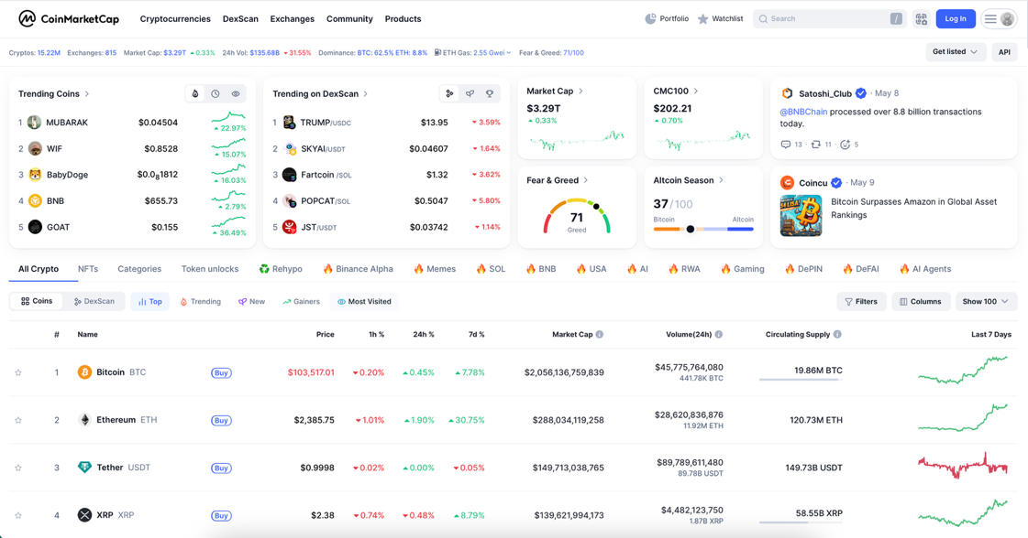

Рисунок 1.1 – Интерфейс сайта CoinMarketCap

CoinGecko — мощный аналитический инструмент, обеспечивающий более детализированное представление о рынке. В отличие от CMC, платформа учитывает не только экономические показатели, но и уровень социальной активности, степень децентрализации проекта и технические характеристики блокчейн-токенов [3].

Плюсами платформы являются инструменты анализа DeFi, NFT и GameFi, что делает платформу полезной для современных инвесторов, учет социальных метрик, а также более независимая система сбора данных, по сравнению с CMC.

Недостатками платформы являются относительная сложность интерфейса, меньший охват бирж для сбора информации и ограниченные возможности торговли. Интерфейс ресурса представлен на рисунке 1.2.

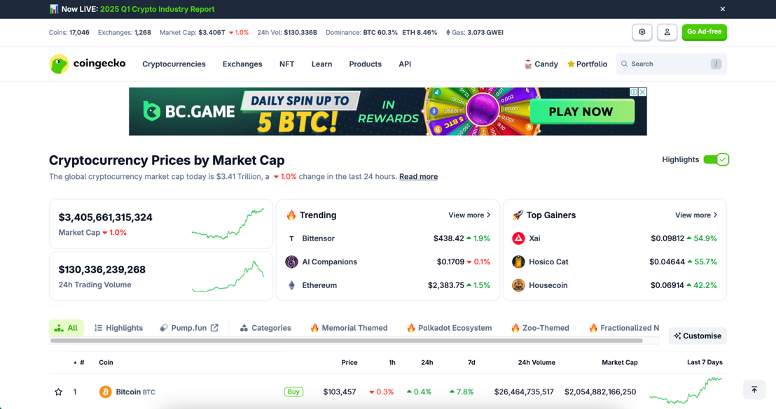

Рисунок 1.2 – Интерфейс сайта CoinGecko

Messari ориентирован на профессиональных инвесторов, предлагая углубленные исследования и стратегические отчеты. Он позволяет проводить детальный фундаментальный анализ криптоактивов и строить прогнозы на основе рыночных данных. Однако большая часть аналитики доступна только по платной подписке, а интерфейс и инструменты рассчитаны на продвинутых пользователей. [4].

Преимуществами данной площадки являются профессиональная аналитика и отчеты высокого качества, поддержка институциональных инвесторов, глубокая фундаментальная оценка показателей цифровых активов, а также качественное прогнозирование рыночных трендов. Из минусов можно выделить работу только по платной подписке, сложность для неквалифицированных пользователей, а также сложность данных для интерпретации. Интерфейс ресурса представлен на рисунке 1.3.

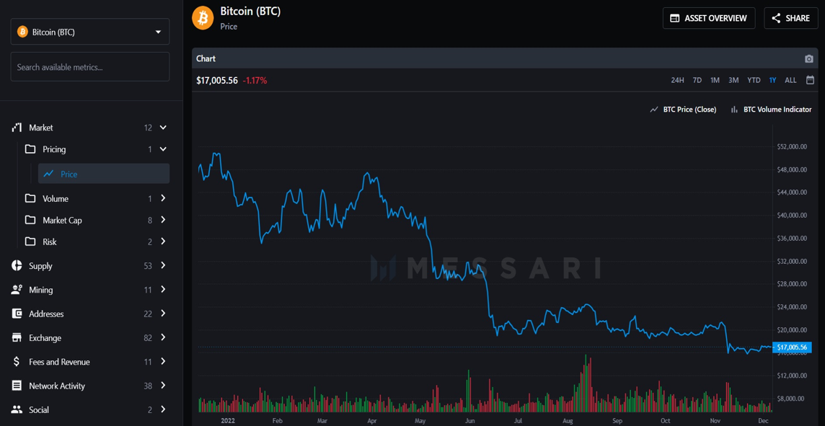

Рисунок 1.3 – Интерфейс сайта Messari

Все эти ресурсы предлагают широкие возможности для любителей еды. Однако, каждый из них имеет свои особенности и основную аудиторию, поэтому выбор подходящего ресурса зависит от индивидуальных предпочтений и целей пользователя. Ниже представлена сравнительная таблица. С ее помощью наглядно понятны все преимущества, недостатки и различия рассмотренных систем.

Таблица 1 – Сравнительный анализ аналогичных систем

|  |  |  |  |
| --- | --- | --- | --- |
|  | CoinMarketCap | CoinGecko | Messari |
| Количество активов | - | + | + |
| Глубина аналитики | - | - | + |
| Социальные метрики | - | + | - |
| Интуитивность интерфейса | + | + | - |
| Инструменты трейдинга | - | - | - |
| Новостной контент | + | + | + |
| Стоимость использования | + | + | - |

Анализ существующих платформ позволит выявить ключевые принципы проектирования новой аналитической торговой площадки и поможет избежать типичных ошибок, встречающихся в уже существующих решениях. Современные крипто-аналитические сервисы предлагают различные подходы к обработке рыночных данных, но не всегда охватывают все потребности пользователей. Таким образом, создание новой аналитической площадки должно основываться на понимании преимуществ и недостатков уже существующих платформ – аналогов.

**1.2 Современные технологии разработки веб-ресурсов**

Для успешной реализации проекта по разработке цифровой аналитической платформы необходимо учитывать несколько ключевых аспектов.

Выбор Mac OS обусловлен её высокой стабильностью и оптимизированной поддержкой современных инструментов разработки. Это позволяет команде сосредоточиться на решении аналитических задач, не отвлекаясь на технические проблемы окружающей инфраструктуры, и обеспечивает быстрое тестирование сложных сценариев работы приложения.

HTML отвечает за формирование упорядоченной структуры страниц, где аналитические данные, отчёты, графики и информационные блоки распределены таким образом, что пользователь моментально находит интересующие его разделы. Благодаря продуманной разметке данные демонстрируются логично и последовательно, что упрощает дальнейшую интеграцию интерактивных элементов. Такой подход позволяет сократить время адаптации для новых пользователей и обеспечивает высокую степень удобства при работе с большими объемами информации.

Кроме того, HTML5 предлагает мощные инструменты для создания адаптивного дизайна, что делает его оптимальным выбором для веб-ресурсов, которые должны корректно отображаться на устройствах любого типа — от настольных компьютеров до мобильных телефонов и планшетов. Такие функции, как медиа-запросы, позволяют эффективно подстраивать контент под различные размеры и разрешения экрана, обеспечивая пользователям комфортный опыт взаимодействия с сайтом.

CSS обеспечивает стильное и эргономичное оформление аналитической платформы. Применяемые стили позволяют не только поддерживать фирменный визуальный стиль, но и гарантируют, что интерфейс автоматически корректируется под размеры окна и тип устройства. С этим инструментарием реализуются плавные переходы между разделами, анимационные эффекты при обновлении данных и интуитивно понятное представление информации. Это особенно важно для сложных аналитических панелей, где с помощью гибкой верстки можно добиться удобного отображения таблиц, графиков и индикаторов в реальном времени, что существенно повышает эффективность восприятия информации.

JavaScript превращает статичные страницы в динамичные информационные центры. Он отвечает за обработку событий в режиме реального времени, позволяя мгновенно обновлять аналитические данные и визуализировать изменения в показателях без перезагрузки страницы. Это особенно критично для цифровой аналитической платформы, где пользовательские фильтры, сортировка данных, выбор временных диапазонов или динамическая генерация графиков должны работать быстро и без задержек. Интерактивные элементы, построенные на JavaScript, также способствуют тому, чтобы пользователь мог глубже анализировать данные, переходя от общих сводок к деталям одним кликом, что создаёт ощущение непосредственного управления и контроля над информацией.

Visual Studio Code выбран для разработки из-за своей гибкости и широкого набора функций, способствующих оптимизации рабочего процесса. Его интеграция с системами контроля версий, такими как Git, позволяет команде отслеживать каждое изменение в коде, организовывать совместное редактирование и быстро возвращаться к стабильным версиям при возникновении ошибок. Расширения, интеллектуальное авто дополнение и автоматическое форматирование сокращают время на рутинные операции, давая возможность разработчикам быстрее внедрять новые аналитические модули и проводить отладку критичных участков кода. Это особенно важно для реализации функционала, который требует постоянного обновления, модификации и быстрой адаптации под изменяющиеся требования рынка.

Синхронная работа Mac OS, HTML, CSS, JavaScript и Visual Studio Code формирует единое технологическое пространство, в котором каждая деталь оптимизирована для достижения целей аналитической платформы. Такая комбинация позволяет не только создавать качественный и современный продукт, но и постоянно адаптироваться к требованиям конечного пользователя. Применение гибких и динамичных методов обновления данных в реальном времени, а также аккуратное распределение информации по структурным блокам создают условия для оперативного принятия решений на основе актуальных данных. Такой подход гарантирует, что аналитическая платформа будет оставаться конкурентоспособной, интуитивно понятной и высокоэффективной как для внутренних пользователей, так и для внешних клиентов.

Эта детализированная интеграция технологий превращает технические решения в надёжный инструмент для глубокого анализа данных, позволяя пользователям не только наблюдать за трендами, но и оперативно реагировать на изменения, поддерживая высокую точность и актуальность бизнес-решений.

**1.3 Выводы и постановка задачи на курсовое проектирование**

В современном мире динамика цифровых активов и криптовалют требует от пользователей надежных и функциональных инструментов для мониторинга и принятия инвестиционных решений. С ростом популярности инвестиций и необходимости прозрачного анализа рынка, торгово-аналитические платформы становятся неотъемлемой частью экосистемы финансовых сервисов. Цель данного курсового проекта – разработать и реализовать цифровую аналитическую торговую площадку, которая будет предоставлять актуальные рыночные данные, проводить глубокий анализ динамики цен и интегрироваться с различными торговыми инструментами.

Особое внимание в проекте будет уделено созданию интуитивно понятного и удобного пользовательского интерфейса, обеспечивающего комфортное взаимодействие как для опытных трейдеров, так и для начинающих инвесторов. Применение современных веб-технологий, таких как HTML для структурирования информации и CSS для создания современного дизайна, позволит создать адаптивный интерфейс, оптимизированный для работы на различных устройствах — от десктопов до мобильных телефонов.

В ходе реализации проекта будет проведен подробный анализ существующих аналитических платформ, таких как CoinMarketCap, CoinGecko и Messari. Изучение их сильных и слабых сторон позволит определить лучшие практики разработки и избежать распространенных ошибок

Таким образом, создание новой торговой площадки направлено на объединение удобного дизайна, точных рыночных данных и функциональной интеграции с торговыми сервисами, что позволит пользователям принимать обоснованные решения и эффективно управлять своими инвестициями.

# **2 ПРОЕКТИРОВАНИЕ МАКЕТА ВЕБ-ПРИЛОЖЕНИЯ**

## **2.1 Обоснование выбора стиля, композиции цвета и типографики**

Разрабатываемая аналитическая торговая площадка ориентирована на широкий спектр разнообразных основных групп пользователей, каждая из которых обладает своими уникальными потребностями и интересами, отличающими ее от других групп.

Для инвесторов и трейдеров платформа должна стать надежным и проверенным источником оперативной, достоверной и точной информации о текущем состоянии рынка цифровых активов. Эти пользователи стремятся к глубокому и качественному анализу динамики цен и показателей, изучению исторических графиков и прогнозированию будущих трендов. Им важно получать актуальные данные для своевременного реагирования на изменения рынка и принятия правильных и обоснованных инвестиционных решений.

Аналитики и исследователи криптовалютного рынка нуждаются в доступе к обширным, качественным и структурированным данным, на базе которых можно проводить сложный фундаментальный и технический анализ. Для них критично наличие инструментов для создания и построения собственных аналитических моделей, настройки кастомизированных дашбордов и интеграции с внешними системами через API, что позволит глубже изучать закономерности и выявлять перспективные проекты.

Также в числе целевой аудитории находятся представители крипто-проектов, владельцы цифровых активов и бизнес-партнеры, заинтересованные в продвижении своих продуктов. Для них площадка является не только источником информации, но и каналом для демонстрации инновационных решений, привлечения внимания инвесторов и установления новых партнерских связей. Прозрачность и достоверность данных, а также возможности для коммуникации с широкой аудиторией играют здесь ключевую роль.

Учитывая разнообразие целевой аудитории, разрабатываемая система должна быть гибкой, масштабируемой и интуитивно понятной. Основное внимание уделяется точности рыночных данных, удобству интерфейса и возможностям интеграции с различными торговыми инструментами. Такой подход позволит создать платформу, способную удовлетворить потребности как индивидуальных инвесторов, так и профессиональных аналитиков, а также обеспечить эффективное взаимодействие между участниками экосистемы [6].

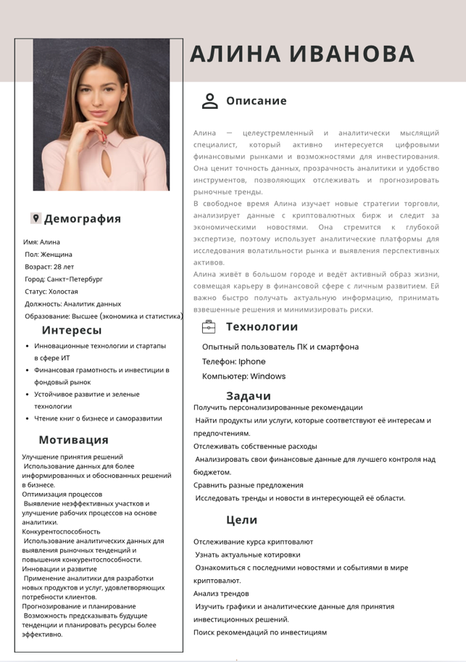

Рисунок 2.1.1 – Персона

Персона дает нам понять, что для пользователя важна понятность платформы, быстрота использования. Простой и минималистичный дизайн может способствовать этому. Экран не должен быть перегружен избыточной информацией. Вместо этого информация должна быть организована в небольшие блоки для более удобного восприятия.

Ниже приведена карта эмпатии, которая позволит лучше учесть потребности и ожидания пользователей в процессе использования веб-сайта. Карта эмпатии помогает в понимании пользователей, создании эмоционально связи, улучшении юзабилити. Карта эмпатии представлена на рисунке 2.1.2.

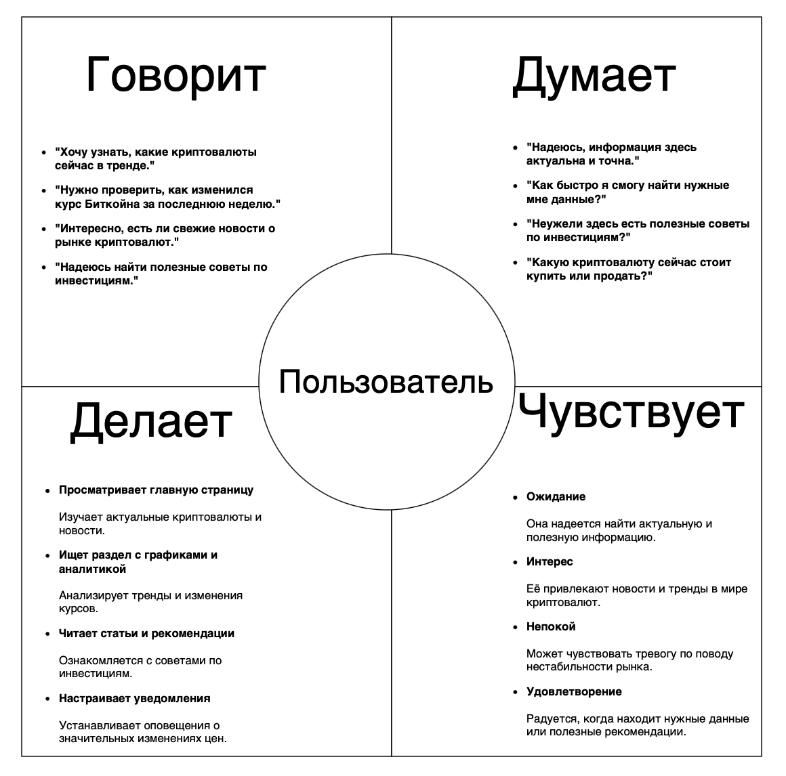

Рисунок 2.1.2 – Карта эмпатии

По анализу персоны и карты эмпатии был выбран следующий стилистический подход и стиль оформления.

Веб-приложение выполнено в стиле, сочетающем современность и минимализм. Такой подход выделяется чистыми линиями, упрощённой геометрией и отсутствием лишних элементов, что придаёт проекту стильный и актуальный внешний вид.

Такой подход акцентирует внимание пользователей на функциональности и удобстве, создавая комфортный опыт взаимодействия с веб-приложением.

Для реализации были выбраны следующие цвета: темно - синий и белый для фона. Они обеспечат контрастность для основного контента, тем самым пользователю будет легко воспринимать информацию. Пользователь сможет выбрать тему по своему предпочтению. Основная тема (светлая) имеет белый цвет, а при переключении на другую тему (темную), цвет фона меняется на темно - синий.

Темно-синий цвет выбран в качестве основного по нескольким причинам. Во-первых, он ассоциируется с надежностью, профессионализмом и технологическим прогрессом. Такой оттенок вызывает ощущение уверенности и стабильности, что особенно важно для пользователей аналитической торговой платформы, стремящихся принимать обоснованные решения на основе точных данных. Во-вторых, темно-синий цвет отлично передает атмосферу современности и технологичности, создавая образ высококлассного сервиса, ориентированного на бизнес и финансы.

Белый цвет выбран как дополнительный для создания чистого и минималистичного дизайна. Он способствует улучшению воспринимаемости информации, выступая фоном, который акцентирует внимание на ключевых элементах интерфейса. Белый цвет подчеркивает ясность и прозрачность представляемых данных, что позволяет пользователям быстро и без лишних усилий ориентироваться в структуре веб-сайта.

Для всего текстового контента были выбраны два основных шрифта: Segoe UI и Tahoma. Их отличает высокая читаемость на устройствах с различными разрешениями, а также элегантность и лаконичность, что соответствует требованиям современной аналитики и торговых процессов.

Благодаря широкому спектру начертаний — от Light до Bold — данные шрифты позволяют гибко управлять визуальной и функциональной иерархией контента. Они обеспечивают удобное выделение заголовков, подзаголовков и основного текста, создавая гармоничный и интуитивно понятный интерфейс. Такой подход способствует эффективному восприятию данных, структурированному анализу и удобному взаимодействию с торговыми инструментами, что является ключевым аспектом успешной цифровой аналитической площадки.

Этот выбор способствует созданию профессионального и современного визуального стиля, поддерживающего глубокую аналитику и динамические торговые операции.

**2.2 Реализация макета веб-приложения, обоснование позиционирование элементов веб-ресурса**

Позиционирование в веб-дизайне — это ключевая концепция, которая определяет размещение элементов интерфейса на странице для обеспечения удобства и интуитивного взаимодействия пользователя с веб-ресурсом. Правильное позиционирование способствует достижению гармоничного дизайна, улучшению юзабилити и повышению эстетического восприятия.

Паттерны в дизайне — это повторяющиеся решения, которые помогают разработчикам и дизайнерам создавать удобные, понятные и эстетически приятные интерфейсы. Они выступают своего рода шаблонами для решения типичных задач и предоставления пользователю ожидаемого взаимодействия с продуктом.

В процессе разработки был применен основной паттерн сканирования веб-страниц – F – паттерн [7]. F-паттерн – это концепция, описывающая способ восприятия пользователем содержимого страницы, основанный на естественном движении глаз при сканировании текста. Пользователи обычно начинают просмотр страницы с верхнего левого угла, затем перемещаются вправо по первой строке, частично охватывают вторую строку и спускаются вниз по левой стороне, образуя форму буквы "F". Этот паттерн наиболее эффективно работает для текстоцентричных страниц, таких как блоги, информационные сайты или поисковые выдачи.

С точки зрения дизайна, F-паттерн подразумевает размещение ключевых элементов и информации в областях максимального внимания пользователя. Например:

Верхняя часть страницы является идеальным местом для размещения логотипа, заголовка, основного меню и кнопок действия

Важные текстовые блоки или первый абзац статьи должны быть размещены на верхней горизонтальной линии, поскольку они привлекают наибольшее внимание.

Левая вертикальная сторона страницы идеально подходит для заголовков, маркеров списков и начальной информации, которая подталкивает пользователя к дальнейшему взаимодействию с контентом.

Использование F-паттерна в дизайне способствует более эффективному восприятию информации пользователем, делает интерфейс интуитивно понятным и упрощает навигацию. Такой подход помогает дизайнерам выделить ключевые моменты и улучшить взаимодействие с контентом, особенно на страницах с большим количеством текста. F-паттерн позволяет создавать чёткую иерархию информации, где важные элементы находятся на наиболее видимых позициях, а дополнительные данные располагаются в менее приоритетных зонах. Это делает интерфейс удобным и привлекательным для конечного пользователя. Схема паттерна представлена на рисунке 2.2.1.

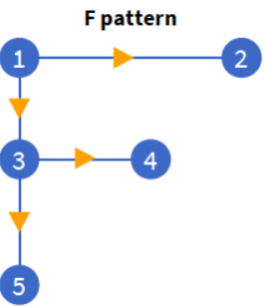

Рисунок 2.2.1 – F-паттерн

Паттерны помогают расположить контент таким образом, чтобы последовательно провести пользователя по нужной траектории, привлекая его внимание к важной информации.

Перед началом разработки веб-приложения важным этапом является создание макета. Для этого был использован графический редактор Figma, который позволяет визуализировать идеи и концепции.

На изображение 2.2.2 показан хедер нашего сайта. Он состоит из нескольких компонентов. Первым компонентом является название платформы, исполненное в синем цвете и большем размере для акцентирования внимания. Правее следует панель навигации, служащая для передвижения по страницам, включающая вкладки «Криптовалюты», «Биржи», «NFT», «О нас». В правом углу сайта можно увидеть переключатель темы и кнопку для авторизации с помощью кошелька.

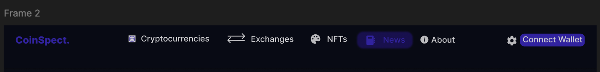

Рисунок 2.2.2 – Хедер сайта

При изменении ширины экрана 768px и меньше панель навигации будет трансформироваться в бургер меню.

Футер (Рисунок 2.2.3), аналогично верхнему заголовку, будет присутствовать на всех страницах веб-сайта. В футере дублируется название платформы, а также ее девиз, что делает элемент больше эстетичным, чем функциональным.



Рисунок 2.2.3 – футер сайта

Рассмотрим позиционирование основных элементов на макете (Рисунок 2.2.4). Контент на странице разделен по блокам, для более понятного и удобного использования. Первый представляет собой общую информацию о состоянии рынка цифровых активов на данный момент.

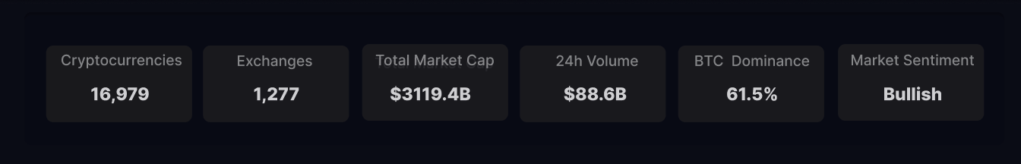

Рисунок 2.2.4 – Блок общей информации страницы

Второй блок предназначен для отображения информации по конкретным активам (Рисунок 2.2.5). Он включает в себя порядковый номер, иконку и название, цену, изменение, а также график каждого актива.

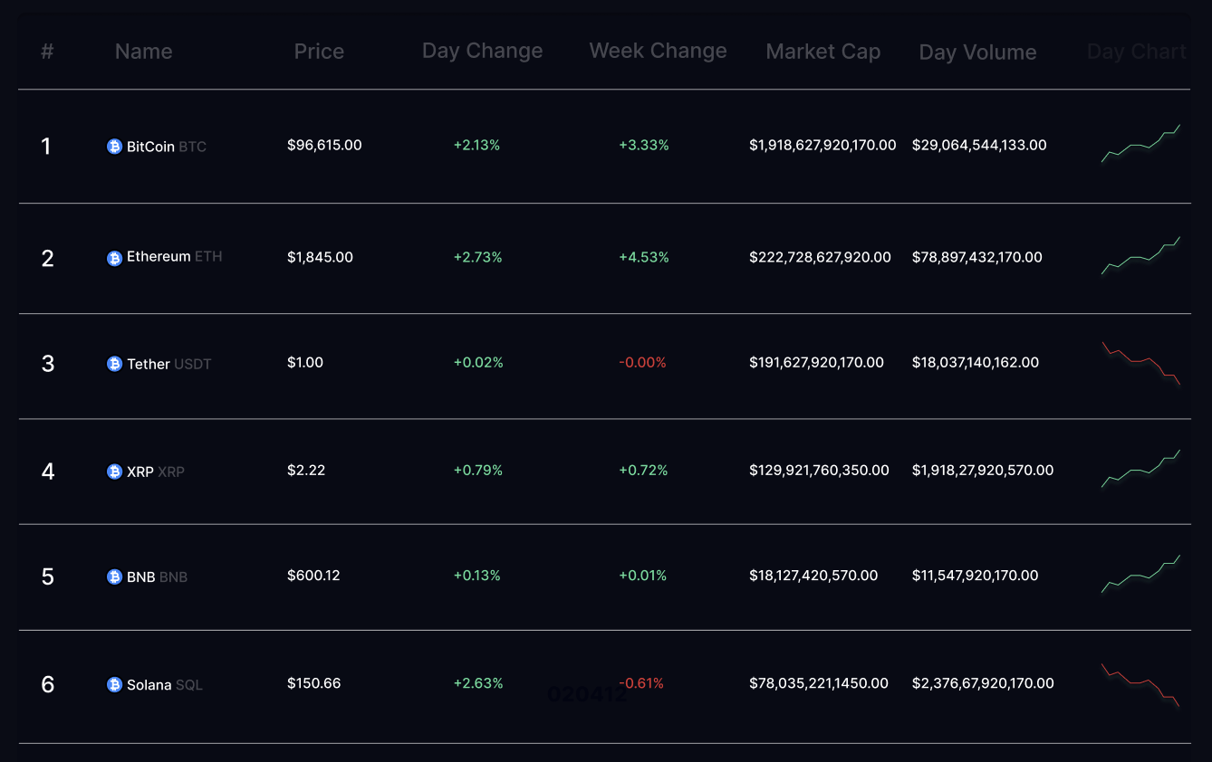

Рисунок 2.2.5 – Продолжение главной страницы

Страница «Биржи» и страница «NFT» имеют схожую структуру, отличаясь лишь данными в блоке общей информации и содержанием элементов таблицы конкретных активов. Страница «Новости» же имеет иную структуру. На ней отсутствует блок общей информации, однако присутствует строка поиска по новостям, а также сам новостной блок, поделенный на участки для каждой новости. Страница новостей представлена на рисунке 2.2.6.

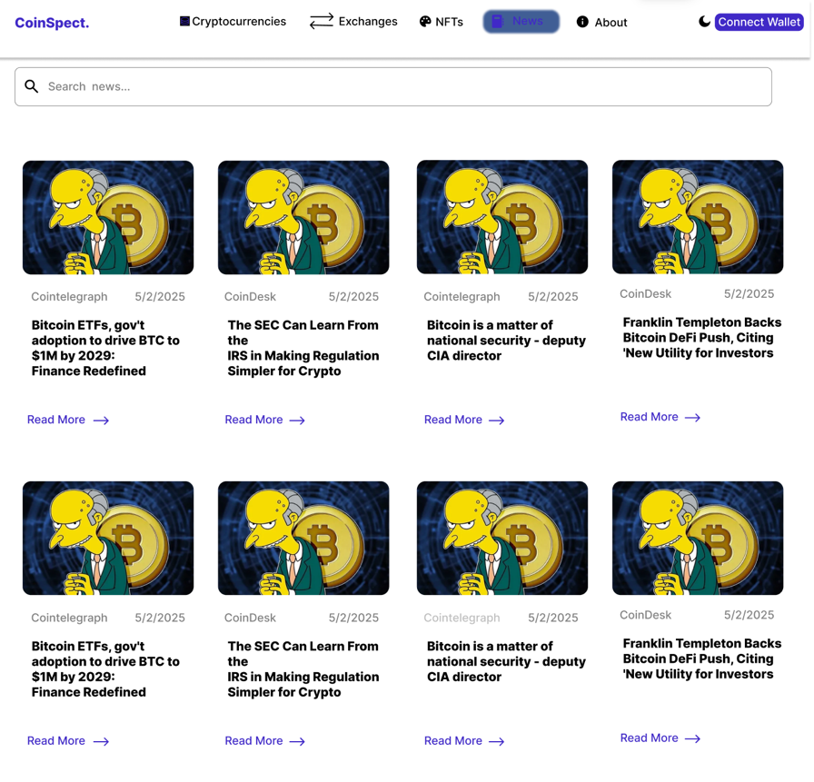

Рисунок 2.2.6 – Информация о продуктах и проекте

Страница информации обладает блочным строением. Первым блоком является информационный блок с кратким описанием компании. После него следует блок, включающий в себя историю компании и карусель с изображениями офиса. Описанные блоки изображены на рисунке 2.2.7.

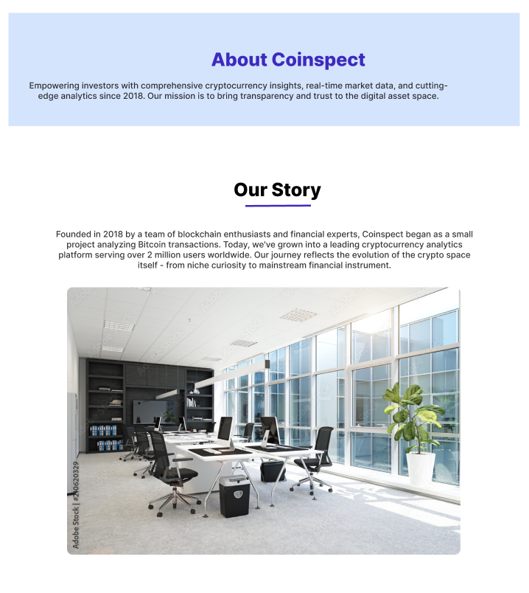

Рисунок 2.2.7 – Информационные блоки страницы «О нас»

Следующий блок отображает такую информацию, как миссия и цель компании с конкретным описанием, откуда пользователь может узнать, какие цели преследует компания. После данного блока следует статистический блок, который позволяет пользователю узнать о количестве пользователей, активов, количества членов команды и покрытия рынка. Данные блоки изображены на рисунке 2.2.8.

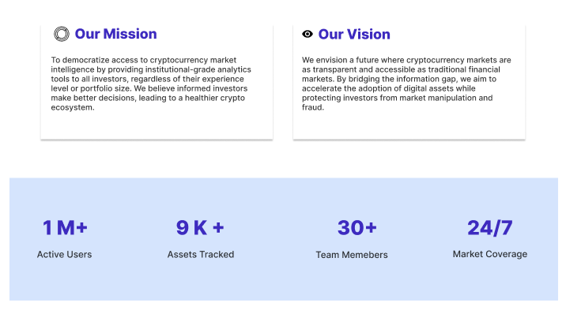

Рисунок 2.2.8 – Статистические блоки страницы «О нас»

Завершает страницу «О нас» блоки команды, в который представлены основные лица и ссылки для связи с ними, а также блок контактов, который предоставляет пользователю возможность узнать юридический адрес компании, номера телефонов для связи, почтовые адреса, а также график работы. Данные блоки представлены на рисунке 2.2.9

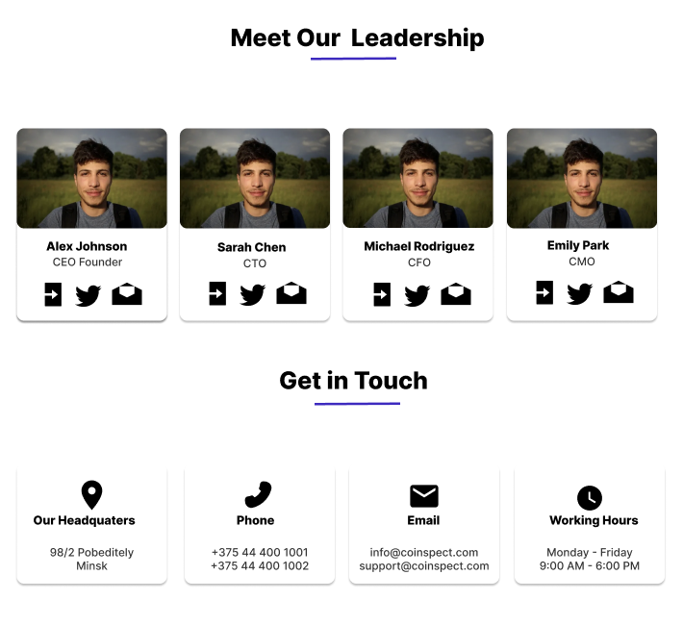

Рисунок 2.2.9 – Контактные блоки страницы «О нас»

При создании макетов были учтены различные принципы разработки пользовательского интерфейса:

1. Минимизация усилий пользователя:

− Сокращение времени на чтение, редактирование и поиск информации;

− Уменьшение времени навигации и выбора команд;

− Повышение общей продуктивности пользователя, измеряемой объемом обработанных данных за определенный период;

− Увеличение продолжительности комфортной работы пользователя и другие аспекты.

2. Масштабируемость: возможность легко настраивать и расширять как интерфейс, так и само приложение с учетом роста числа пользователей, рабочих мест, объема и характеристик данных.

3. Адаптивность к действиям пользователя: приложение должно поддерживать ввод данных и команд различными способами (клавиатура, мышь и другие устройства). Программа должна учитывать возможность переходов между окнами и режимами, а также корректно обрабатывать такие ситуации.

**2.3 Выводы**

Разработанный веб-сайт цифровой аналитически-торговой площадки оформлен в строгой, профессиональной цветовой гамме, основанной на белом и темно-синем цветах. Это сочетание призвано подчеркнуть технологичность, надежность и структурированность данных, создавая современную и удобную среду для аналитики и торговли.

Белый цвет служит основой всего визуального оформления, обеспечивая чистоту интерфейса, легкость восприятия информации и пространство для удобной навигации. Он также выполняет роль нейтрального фона, позволяя акцентным элементам выделяться без перегрузки внимания пользователя. Белый цвет способствует созданию ощущения открытости и доступности, что особенно важно для цифровых платформ, ориентированных на обработку сложных данных.

Темно-синий цвет применяется в качестве акцентного и функционального элемента. Он ассоциируется с точностью, надежностью и профессионализмом, а также с углубленной аналитикой, что идеально подходит для платформы, нацеленной на обработку цифровых торговых данных. Этот оттенок используется для выделения ключевых информационных блоков, интерактивных элементов и навигационных компонентов. Благодаря его контрастности с белым фоном пользователи получают четко структурированный интерфейс, который упрощает процесс анализа и принятия решений.

Гармоничное сочетание продуманной цветовой схемы, структурированной навигации и функционального дизайна делает веб-сайт интуитивно понятным и эстетически привлекательным, повышая удобство работы с аналитическими и торговыми инструментами. Такой подход позволяет пользователям эффективно взаимодействовать с платформой, минимизируя визуальную перегрузку и обеспечивая плавность процесса анализа данных.

Таким образом, выбранная цветовая палитра не только усиливает визуальную привлекательность цифровой аналитически-торговой платформы, но и играет ключевую роль в создании удобного и функционального интерфейса. Благодаря грамотному сочетанию этих цветов платформа приобретает структурированность, современный стиль и интуитивность в использовании, создавая комфортную среду для анализа данных и принятия торговых решений.

# 

# **3 РАЗРАБОТКА ПРОГРАММНОГО ОБЕСПЕЧЕНИЯ ВЕБ-ПРИЛОЖЕНИЯ АВТОМОБИЛЬНОГО САЙТА**

## **3.1 Структура гипертекстовой разметки**

Структура гипертекстовой разметки (HTML) – это способ организации и представления информации веб-документа с использованием различных элементов и тегов. HTML является основным языком разметки для создания веб-страниц и определяет структуру и содержание документа, который отображается в браузере пользователя [8].

Структура гипертекстовой разметки определяет, какие элементы будут присутствовать на веб-странице и как они будут взаимодействовать друг с другом. Это включает в себя размещение текстового контента, изображений, ссылок, списков, таблиц и других элементов на странице.

*HTML*-страница данного сайта состоит из таких тегов, как <html>, <head>, <body>, <header>, <footer>, <section>, <nav>,<p> и заголовков <h1>, <h2>,<h3>.

Элемент <header> представляет собой верхнюю часть веб-страницы цифровой аналитически-торговой площадки и содержит все необходимые компоненты для первичного знакомства пользователя с сайтом. Внутри хедера расположен основной контейнер (<div class="container">), который группирует логотип, навигационные элементы и блок действий, что обеспечивает структурированность и удобство дальнейшего взаимодействия.

Блок с логотипом, оформленный тегом <div class="logo">, включает заголовок <h1>Coinspect.</h1>, который является визуальным идентификатором платформы и помогает пользователям мгновенно распознавать бренд. Далее следует блок навигации, созданный с помощью элемента <nav class="main-navigation">. В этом блоке расположен ненумерованный список (<ul class="nav-list">), состоящий из элементов <li class="nav-item">, каждый из которых содержит ссылку (<a>). Ссылки оформлены таким образом, чтобы пользователи могли легко перемещаться по основным разделам сайта, таким как Cryptocurrencies, Exchanges, NFTs, News и About. При этом для каждого пункта навигации используются иконки (<i>) и текстовые описания в элементах <span>, что улучшает визуальное восприятие и интуитивность интерфейса.

Кроме того, отдельный блок <div class="header-actions"> включает функциональные элементы управления: кнопку для переключения темы (<button class="theme-toggle">), в которой используется иконка, и кнопку для подключения кошелька (<button class="connect-wallet">). Эти элементы усиливают интерактивность хедера, позволяя пользователям быстро получать доступ к дополнительным функциям платформы.

Таким образом, данный <header> объединяет структурированный логотип, продуманную навигацию и функциональные кнопки, создавая интуитивно понятное и эстетически привлекательное оформление верхней части веб-страницы, которое способствует удобной навигации по основным разделам аналитически-торговой площадки. Код элемента <header> показан на рисунке 3.1.1.

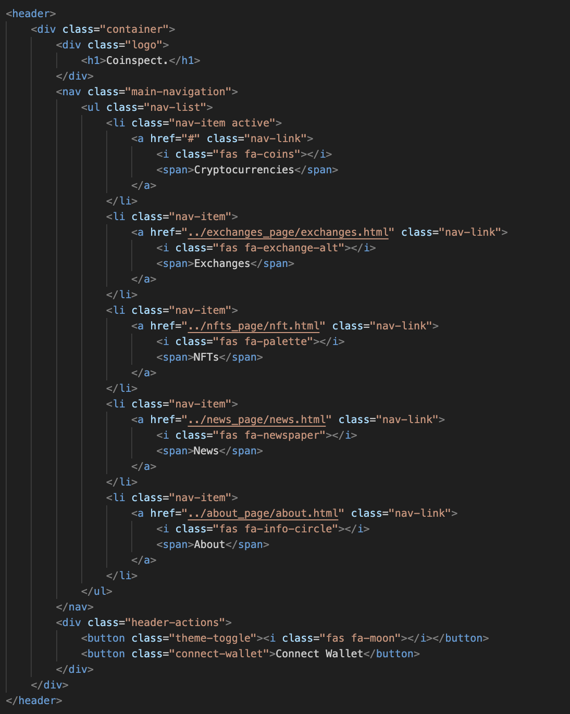

.

Рисунок 3.1.1 – Элемент <header>

Элемент <div class="market-overview"> представляет собой секцию на веб-странице, предназначенную для демонстрации основных статистических показателей рынка на цифровой аналитически-торговой площадке. Внутри этого блока находится контейнер <div class="market-stats">, который объединяет несколько статистических блоков, каждый из которых оформлен как <div class="stat-item">. Каждый статистический блок состоит из двух ключевых компонентов: элемента <span class="stat-label">, определяющего название показателя, и элемента <span class="stat-value">, в котором изначально отображается текст "Loading...", служащий индикатором того, что данные будут обновлены динамически. Статистика включает такие данные, как количество криптовалют (Cryptocurrencies), число бирж (Exchanges), общая рыночная капитализация (Total Market Cap), объем торгов за 24 часа (24h Volume), доминирование BTC (BTC Dominance) и рыночный сентимент (Market Sentiment). Последний блок дополнительно содержит вложенный <span class="sentiment-indicator positive"> с предварительным значением "Bullish" для визуальной индикации позитивного сентимента, а также элемент <span class="sentiment-score">, предназначенный для отображения конкретного числового значения сентимента. Таким образом, данная разметка обеспечивает структурированное и интуитивное представление ключевых рыночных показателей, позволяя пользователям платформы быстро ориентироваться в актуальной аналитической информации. Код элемента <market-overview> показан на рисунке 3.1.2.

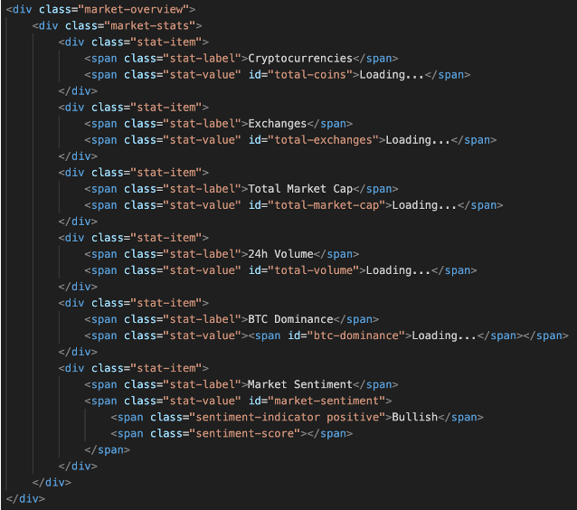

Рисунок 3.1.2 – Элемент <market-overview>

Элемент <div class="search-filter"> представляет раздел для поиска криптовалют на платформе. Внутри него располагается блок <div class="search-bar">, который включает иконку поиска <i class="fas fa-search"></i> и текстовое поле <input type="text" placeholder="Search cryptocurrencies..." id="search-input">. Это поле позволяет пользователям вводить запросы для фильтрации списка криптовалют, улучшая доступность нужной информации.

Далее следует контейнер <div class="crypto-table-container">, который содержит таблицу, созданную с помощью элемента <table class="crypto-table">. В заголовочной части таблицы (<thead>) определена строка с набором столбцов: "#", "Name", "Price", "Day Change", "Week Change", "Market Cap", "Day Volume" и "Day Chart". Эти столбцы предназначены для структурированного отображения ключевых показателей криптовалют, таких как рыночная цена, дневные и недельные изменения, капитализация и объем торгов. Тело таблицы, обозначенное элементом <tbody id="crypto-table-body">, изначально пусто и будет заполняться динамическими данными, получаемыми с сервера.

Элемент <div class="loading-spinner" id="loading-spinner"> содержит внутри себя элемент <div class="spinner">, который служит визуальным индикатором процесса загрузки данных. Этот спиннер информирует пользователя о том, что идет получение актуальной информации, обеспечивая обратную связь и предотвращая ощущение задержек при отображении данных.

Наконец, элемент <div class="pagination"> реализует навигацию по страницам списка криптовалют. Он включает две кнопки для переключения страниц: кнопку "Previous" (<button id="prev-page" disabled>Previous</button>) для перехода на предыдущую страницу, которая по умолчанию отключена, и кнопку "Next" (<button id="next-page">Next</button>) для перехода на следующую страницу, а также элемент <span id="page-info">Page 1</span>, отображающий текущий номер страницы. Такое построение обеспечивает удобство просмотра большого объема данных и делает навигацию по таблице интуитивно понятной для пользователя. Код элементов показан на рисунке 3.1.3.

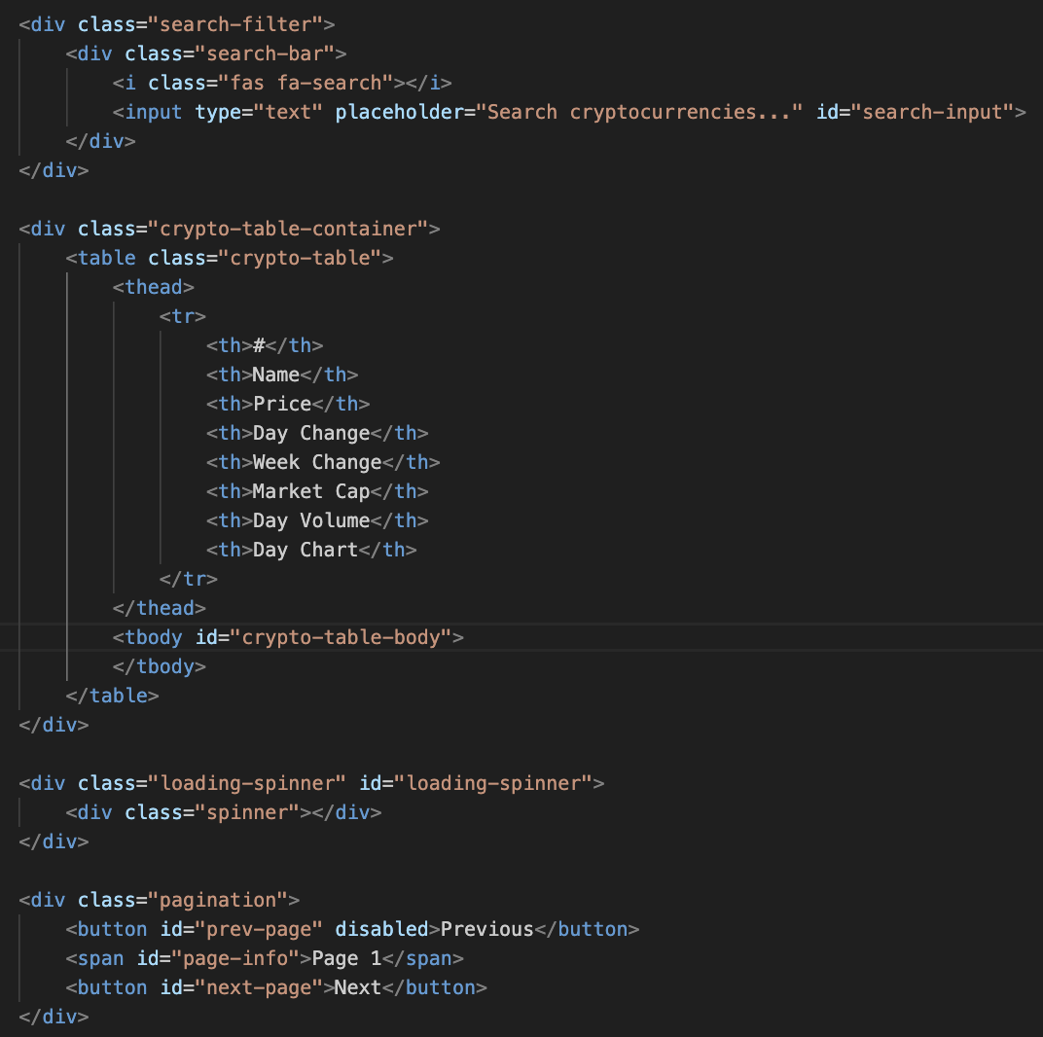

Рисунок 3.1.3 – Код элементов <search-filter>, <crypto-table-container>

Элемент <footer> представляет нижнюю часть веб-страницы цифровой аналитически-торговой площадки и служит финальным звеном в визуальном представлении и функциональном наполнении сайта. Внутри футера располагается контейнер, оформленный с помощью <div class="container">, который группирует все элементы нижней части интерфейса. Этот контейнер служит для выравнивания и структурирования содержимого, обеспечивая стабильное отображение элементов на любых устройствах.

Основное содержимое футера находится в блоке <div class="footer-content">, где параграф <p class="footer-text"> представляет бренд Coinspect с его слоганом. Текст "Coinspect." подчёркивает фирменный стиль, а вложенный в него элемент <span> с фразой "Markets don’t lie, neither do we. Precision engineered for crypto." передаёт основное сообщение платформы, связывающее надёжность и точность аналитики с динамичностью крипторынка.

Дополнительным элементом футера является блок социальных ссылок, представленный <div class="social-links">. В этом блоке располагаются ссылки (<a>), каждая из которых ведёт на профиль платформы в популярных социальных сетях, таких как Twitter, Telegram и GitHub. Для каждой ссылки предусмотрены атрибуты target="_blank" и rel="noopener noreferrer", что гарантирует безопасное открытие внешних ресурсов в новой вкладке браузера. Атрибут aria-label улучшает доступность, указывая на назначение каждой ссылки. Внутри каждого тега <a> находится элемент <i> с соответствующими классами (например, fab fa-twitter), который отвечает за отображение иконки нужной социальной сети.

Таким образом, данный <footer> объединяет брендовые сообщения и ссылки на социальные сети, создавая завершённый и стильный интерфейс, который усиливает доверие к платформе, способствует вовлечению пользователей и эстетически завершает всю страницу. Код элементов показан на рисунке 3.1.4.

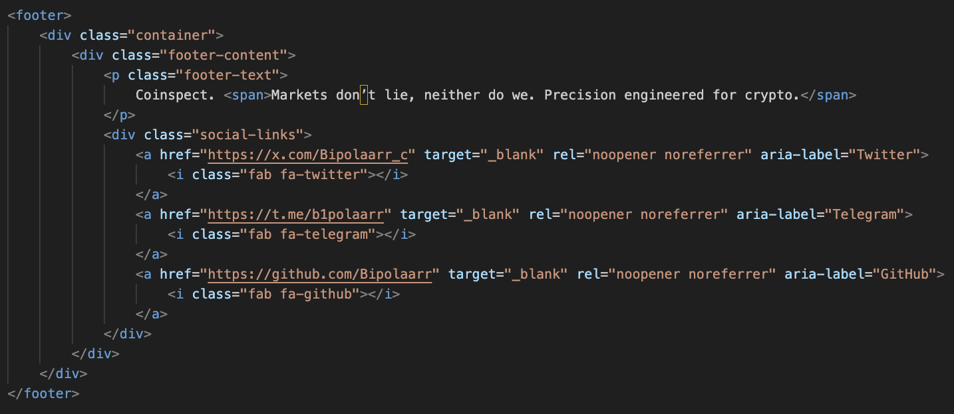

Рисунок 3.1.4 – Элемент <footer>

Полную структуру гипертекстовой разметки сайта можно посмотреть в приложении А.

**3.2 Реализация СSS, описание реализации интерактивных элементов веб-приложения.**

Интерактивность играет важную роль в веб-приложениях, помогая улучшить пользовательский опыт и сделать интерфейс более удобным. Одним из ключевых инструментов для достижения этой цели является CSS (Cascading Style Sheets), который позволяет разработчикам оформлять элементы так, чтобы они реагировали на действия пользователя [9].

В CSS используются различные методы и свойства для создания интерактивных компонентов, некоторые из которых приведены ниже.

Для создания интерактивных элементов без использования JavaScript мы используем псевдокласс :hover. Он применяет стили к элементу при наведении на него указателя мыши. Код интерактивного элемента с использованием псевдокласса :hoverпредставлен на рисунке 3.2.1.

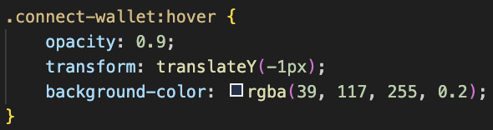

Рисунок 3.2.1 – Использование псевдокласса :hover

Разработанный сайт имеет большое количество интерактивных элементов.Строка   transition: transform 0.3s easeнеобходима для плавного анимационного эффекта. Это означает, что переход от одного состояния к другому происходит в течение указанного промежутка времени, что обеспечивает плавность анимации*.* Код с использованием параметра *transition* представлен на рисунке 3.2.2.

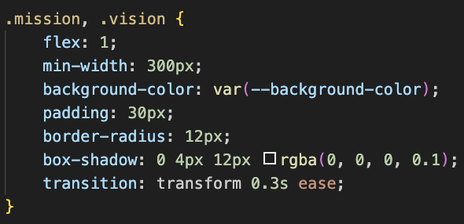

Рисунок 3.2.2 – Использование параметра Transition

Для достижения адаптивности были использованы медиа-запросы. Медиа-запросы – это правило в *CSS*, которое позволяет применять стили к элементам в зависимости от параметров устройства, на котором отображается веб-страница. Код медиа-запроса показан на рисунке 3.2.3.

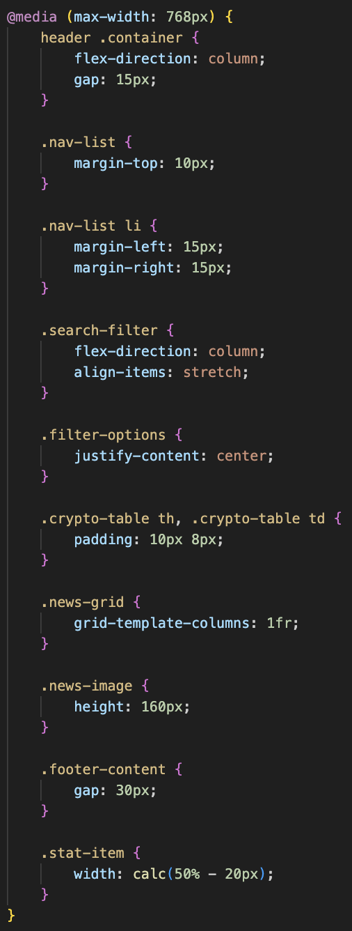

‘

Рисунок 3.2.4 – Использование медиа-запросов

С помощью медиа-запросов можно разрабатывать адаптивные и отзывчивые интерфейсы, способные корректно отображаться на различных устройствах и учитывать параметры окружающей среды. Это способствует созданию удобных и эстетически привлекательных пользовательских дизайнов для разных экранов и платформ.

**3.3 Выводы**

При разработке сайта были использованы технологии JavaScript, CSS и HTML, которые совместно обеспечили ключевые функциональности веб-приложения. В процессе работы учитывались важные аспекты, включая дизайн, удобство использования, безопасность и производительность, чтобы создать комфортный и надежный интерфейс для пользователей.

Были изучены принципы гипертекстовой разметки HTML, которая служит основой для построения веб-страниц. Этот язык используется для структурирования контента, включая заголовки, абзацы, ссылки, изображения и другие элементы. Корректное применение HTML способствует созданию понятных и доступных страниц как для пользователей, так и для поисковых систем.

Дополнительно была рассмотрена стилизация с использованием CSS, который отвечает за визуальное оформление веб-страниц. С его помощью задаются цветовые решения, типографика, размеры, отступы, фоны и другие стилистические параметры. CSS позволяет создавать современные и привлекательные дизайны, а также гарантирует согласованность оформления во всем веб-проекте.

Совместное использование HTML и CSS открывает широкие возможности для создания динамичных и удобных веб-страниц, отвечающих современным требованиям. Благодаря этим инструментам удалось реализовать веб-приложение, которое практически обладает возможностями полноценного сайта, эффективно выполняя свои задачи и привлекая аудиторию.

Для проверки сайта использовался Валидатор W3C. После завершения проверки не было найдено ошибок, но имело место быть одно предупреждение (рисунок 3.3.1) [10].

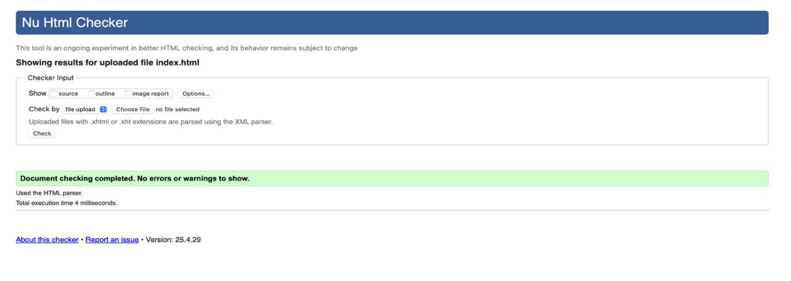

Рисунок 3.3.1 – Результаты проверки сайта.

**ЗАКЛЮЧЕНИЕ**

В результате работы над курсовым проектом была создана полнофункциональная цифровая аналитическая торговая площадка, разработанная с использованием JavaScript, CSS и HTML. Целью проекта являлось формирование удобного и интуитивно понятного интерфейса, который позволит пользователям оперативно анализировать финансовые данные, следить за динамикой рынка и принимать обоснованные торговые решения. При разработке платформы учитывались принципы юзабилити и улучшения пользовательского опыта, что обеспечило комфортное и продуктивное взаимодействие с аналитическими инструментами.

# На начальном этапе был проведён детальный анализ существующих решений в области цифровых аналитических торговых платформ, что позволило выявить их сильные и слабые стороны. Это исследование дало возможность определить, какие элементы интерфейса наиболее востребованы пользователями, а какие нуждаются в доработке для улучшения удобства работы.

# Далее, с применением метода анализа целевой аудитории через создание персоны и карты эмпатии, удалось глубже понять потребности потенциальных пользователей. Этот подход способствовал выбору оптимальной типографики и визуальных решений, повышающих читаемость и способствующих эффективному восприятию данных, что особенно критично в динамичной среде цифрового трейдинга.

Следующим шагом стало проектирование макета сайта, выполненного в современном минималистичном стиле. Такой дизайн обеспечивает ясную навигацию, визуальную гармонию и акцентирует внимание на ключевых аналитических инструментах. Использование продуманной цветовой палитры и F-паттерна помогает структурировать контент таким образом, чтобы пользователи легко находили нужную информацию и быстро ориентировались в предложенных данных.

Наконец, разработанная платформа обладает понятной структурой гипертекстовой разметки, корректно отображается на различных устройствах и предлагает выбор между светлой и тёмной темами, что дополнительно расширяет функциональные возможности сайта.

Подводя итоги, можно отметить, что созданная цифровая аналитическая торговая площадка сочетает в себе удобство, интуитивность и доступность интерфейса, что положительно сказывается на пользовательском опыте и обеспечивает эффективное принятие решений при работе с финансовыми и аналитическими данными.

# **СПИСОК ИСПОЛЬЗОВАННЫХ ИСТОЧНИКОВ**

1. Top 36 Crypto Tools in 2025 [Электронный ресурс]. **‒** Режим доступа: https://ninjapromo.io/best-crypto-tools-for-analysis-trading-research/**‒** Дата доступа: 10.03.2024.
2. CoinMarketCap.com [Электронный ресурс]. **–** Режим доступа: https://coinmarketcap.com/**‒** Дата доступа: 20.03.2024.
3. CoinGecko.com [Электронный ресурс]. ‒ Режим доступа: https://www.coingecko.com/‒ Дата доступа: 20.03.2024.
4. Messari.io [Электронный ресурс]. **–** Режим доступа: https://messari.io/**‒** Дата доступа: 20.03.2024.
5. Топ-20 инструментов веб-разработки для создания веб-приложений [Электронный ресурс]. **–** Режим доступа: https://clickfraud.ru/top-20-instrumentov-veb-razrabotki-dlya-sozdaniya-veb-prilozhenij/. **‒** Дата доступа: 01.04.2024.
6. Метод персон: зачем нужен, почему работает и как применять [Электронный ресурс]. Режим доступа: https://vc.ru/design/236815-metod-person-v-ux-zachem-nuzhen-pochemu-rabotaet-i-kak-primenyat/. ‒ Дата доступа: 06.04.2024.
7. F и Z паттерны в дизайне [Электронный ресурс]. ‒ Режим доступа: https://habr.com/ru/articles/776260/ ‒ Дата доступа: 15.04.2024.
8. Язык гипертекстовой разметки *HTML* [Электронный ресурс]. ‒ Режим доступа: https://kunegin.com/ref3/ap_ip4/html.htm/. ‒ Дата доступа: 29.04.2024.
9. Что такое *CSS* и для чего его используют [Электронный ресурс]. ‒ Режим доступа: https://coddyschool.com/blog/what-is-css-and-what-is-it-used-for/. ‒ Дата доступа: 01.05.2024.
10. W3C Validator [Электронный ресурс]. ‒ Режим доступа: https://validator.w3.org/‒ Дата доступа: 01.05.2024.

# **ПРИЛОЖЕНИЕ А**

**(обязательное)**

**Листинг кода**

<!DOCTYPE html>

<html lang="en">

<head>

<meta charset="UTF-8">

<meta name="viewport" content="width=device-width, initial-scale=1.0">

<title>Coinspect - Currencies</title>

<link rel="stylesheet" href="../global.css">

<link rel="stylesheet" href="https://cdnjs.cloudflare.com/ajax/libs/font-awesome/6.0.0-beta3/css/all.min.css">

</head>

<body>

<header>

<div class="container">

<div class="logo">

<h1>Coinspect.</h1>

</div>

<nav class="main-navigation">

<ul class="nav-list">

<li class="nav-item active">

<a href="#" class="nav-link">

<i class="fas fa-coins"></i>

<span>Cryptocurrencies</span>

</a>

</li>

<li class="nav-item">

<a href="../exchanges_page/exchanges.html" class="nav-link">

<i class="fas fa-exchange-alt"></i>

<span>Exchanges</span>

</a>

</li>

<li class="nav-item">

<a href="../nfts_page/nft.html" class="nav-link">

<i class="fas fa-palette"></i>

<span>NFTs</span>

</a>

</li>

<li class="nav-item">

<a href="../news_page/news.html" class="nav-link">

<i class="fas fa-newspaper"></i>

<span>News</span>

</a>

</li>

<li class="nav-item">

<a href="../about_page/about.html" class="nav-link">

<i class="fas fa-info-circle"></i>

<span>About</span>

</a>

</li>

</ul>

</nav>

<div class="header-actions">

<button class="theme-toggle"><i class="fas fa-moon"></i></button>

<button class="connect-wallet">Connect Wallet</button>

</div>

</div>

</header>

<main class="container">

<div class="market-overview">

<div class="market-stats">

<div class="stat-item">

<span class="stat-label">Cryptocurrencies</span>

<span class="stat-value" id="total-coins">Loading...</span>

</div>

<div class="stat-item">

<span class="stat-label">Exchanges</span>

<span class="stat-value" id="total-exchanges">Loading...</span>

</div>

<div class="stat-item">

<span class="stat-label">Total Market Cap</span>

<span class="stat-value" id="total-market-cap">Loading...</span>

</div>

<div class="stat-item">

<span class="stat-label">24h Volume</span>

<span class="stat-value" id="total-volume">Loading...</span>

</div>

<div class="stat-item">

<span class="stat-label">BTC Dominance</span>

<span class="stat-value"><span id="btc-dominance">Loading...</span></span>

</div>

<div class="stat-item">

<span class="stat-label">Market Sentiment</span>

<span class="stat-value" id="market-sentiment">

<span class="sentiment-indicator positive">Bullish</span>

<span class="sentiment-score"></span>

</span>

</div>

</div>

</div>

<div class="search-filter">

<div class="search-bar">

<i class="fas fa-search"></i>

<input type="text" placeholder="Search cryptocurrencies..." id="search-input">

</div>

</div>

<div class="crypto-table-container">

<table class="crypto-table">

<thead>

<tr>

<th>#</th>

<th>Name</th>

<th>Price</th>

<th>Day Change</th>

<th>Week Change</th>

<th>Market Cap</th>

<th>Day Volume</th>

<th>Day Chart</th>

</tr>

</thead>

<tbody id="crypto-table-body">

</tbody>

</table>

</div>

<div class="loading-spinner" id="loading-spinner">

<div class="spinner"></div>

</div>

<div class="pagination">

<button id="prev-page" disabled>Previous</button>

<span id="page-info">Page 1</span>

<button id="next-page">Next</button>

</div>

</main>

<footer>

<div class="container">

<div class="footer-content">

<p class="footer-text">

Coinspect. <span>Markets don’t lie, neither do we. Precision engineered for crypto.</span>

</p>

<div class="social-links">

<a href="https://x.com/Bipolaarr_c" target="_blank" rel="noopener noreferrer" aria-label="Twitter">

<i class="fab fa-twitter"></i>

</a>

<a href="https://t.me/b1polaarr" target="_blank" rel="noopener noreferrer" aria-label="Telegram">

<i class="fab fa-telegram"></i>

</a>

<a href="https://github.com/Bipolaarr" target="_blank" rel="noopener noreferrer" aria-label="GitHub">

<i class="fab fa-github"></i>

</a>

</div>

</div>

</div>

</footer>

<script src="script.js"></script>

</body>

</html>

# **ПРИЛОЖЕНИЕ Б**

**(обязательное)**

**Структура графического пользовательского интерфейса**